

高二数学期中考试试题（文科）

一、选择题（本大题共12小题，共60.0分）
- 实数集R，设集合P={x|x²-4x+3≤0}，Q={x|x²-4＜0}，则P∪（∁_{R}Q）=（ ）
A. 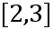 B. 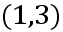
C. 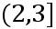 D. 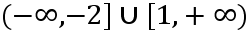
- △ABC的内角A、B、C的对边分别为a、b、c．已知a=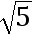，c=2，cosA=，则b=（ ）
A. 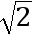 B. 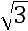 C. 2 D. 3
- 在△ABC中，角A,B,C所对的边分别为a,b,c，且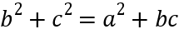.若sinB·sinC=sin²A,则△ABC的形状是（）
A. 等腰三角形 B. 直角三角形
C. 等边三角形 D. 等腰直角三角形
- △ABC中，a．b．c分别为∠A．∠B．∠C的对边，如果a．b．c成等差数列，∠B=30°，△ABC的面积为，那么b等于（ ）
A. 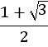 B. 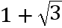 C. 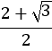 D. 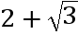
- 在△ABC中，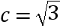，A=75°，B=45°，则△ABC的外接圆面积为（ ）
A. B. π C. 2π D. 4π
- 设x，y满足约束条件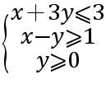，则z=x+y的最大值为（ ）
A. 0 B. 1 C. 2 D. 3
- 给出如下四个命题：
①若“p且q”为假命题，则p、q均为假命题；
②命题“若a＞b，则2ª＞2^{b}-1”的否命题为“若a≤b，则2ª≤2^{b}-1”；
③“∀x∈R，x²+1≥1”的否定是“∃x∈R，x²+1＜1”；
④在△ABC中，“A＞B”是“sinA＞sinB”的充要条件．
其中正确的命题的个数是（ ）
A. 1 B. 2 C. 3 D. 4
- 方程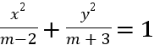表示双曲线的一个充分不必要条件是（ ）
A. -3＜m＜0 B. -3＜m＜2 C. -3＜m＜4 D. -1＜m＜3
- 不等式2x²-5x-3≥0成立的一个必要不充分条件是（ ）
A. x≥0 B. x＜0或x＞2
C. 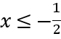 D. 或x≥3
- 若曲线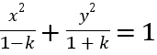表示椭圆，则k的取值范围是
A. 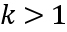 B. 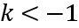
C. 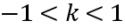 D. 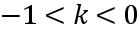或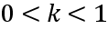
- 已知双曲线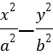=1（a＞0，b＞0），点A、F分别为其右顶点和右焦点，B₁（0，b），B₂（0，-b），若B₁F⊥B₂A，则该双曲线的离心率为（ )

- 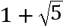 B. 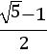 C. 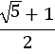 D. 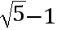

- 若{a_{n}}是等差数列，首项a₁＞0，a₂₃+a₂₄＞0，a₂₃•a₂₄＜0，则使前n项和S_{n}＞0成立的最大自然数n是（ ）
A. 46 B. 47 C. 48 D. 49

二、填空题（本大题共4小题，共20.0分）
- 在△ABC中，a=，b=1，∠A=，则cosB= ______ ．
- 若等差数列{a_{n}}满足a₇+a₈+a₉＞0，a₇+a₁₀＜0，则当n= ______ 时，{a_{n}}的前n项和最大．
- 设p: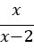<0，q：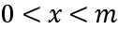，若p是q成立的充分不必要条件，则m的取值范围是______________．
- 已知椭圆C：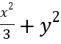=1，斜率为1的直线l与椭圆C交于A，B两点，且|AB|=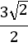，则直线l的方程为______ ．

三、解答题（本大题共6小题，共70.0分）
- 已知a，b，c分别是△ABC内角A，B，C的对边，且满足（b-c）²=a²-bc．
（1）求角A的大小；
（2）若a=3，sinC=2sinB，求△ABC的面积．
- 设数列{a_{n}}满足a₁+3a₂+…+（2n-1）a_{n}=2n．
（1）求{a_{n}}的通项公式；
（2）求数列{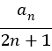}的前n项和．
- 设集合A={x|x²＜9}，B={x|（x-2）（x+4）＜0}．
（1）求集合A∩B；
（2）若不等式2x²+ax+b＜0的解集为A∪B，求a、b的值．
- 设p：实数x满足x²+2ax-3a²＜0（a＞0），q：实数x满足x²+2x-8＜0，且p是q的必要不充分条件，求a的取值范围．
- 已知双曲线C：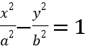（a＞0．b＞0）的离心率为，虚轴端点与焦点的距离为．
（1）求双曲线C的方程；
（2）已知直线x-y+m=0与双曲线C交于不同的两点A，B，且线段AB的中点在圆x²+y²=5上，求m的值．
- 已知椭圆C：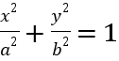（a＞b＞0）的两个焦点分别为F₁，F₂，离心率为，过F₁的直线l与椭圆C交于M，N两点，且△MNF₂的周长为8．
（1）求椭圆C的方程；
（2）若直线y＝kx＋b与椭圆C分别交于A，B两点，且OA⊥OB，试问点O到直线AB的距离是否为定值，证明你的结论．

答案和解析
1.【答案】D
【解析】
【分析】
本题考查了解不等式与集合的运算问题，是基础题．
解不等式求得集合P、Q，再根据补集与并集的定义计算即可．
【解答】
解：实数集R，集合P={x|x²-4x+3≤0}={x|1≤x≤3}，
Q={x|x²-4＜0}={x|-2＜x＜2}，
∴∁_{R}Q={x|x≤-2或x≥2}，
∴P∪（∁_{R}Q）={x|x≤-2或x≥1}=（-∞，-2]∪[1，+∞）．
故选D．
2.【答案】D
【解析】
【分析】
本题主要考查了余弦定理，一元二次方程的解法在解三角形中的应用，考查了计算能力和转化思想，属于基础题．
由余弦定理可得cosA=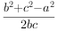，利用已知整理可得3b²-8b-3=0，从而解得b的值．
【解答】
​解：∵a=，c=2，cosA=，
∴由余弦定理可得：cosA===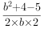，整理可得：3b²-8b-3=0，
∴解得：b=3或-（舍去）．
故选D．
3.【答案】C
【解析】
【分析】
b²+c²=a²+bc，利用余弦定理可得cosA=，可得．由sin B•sinC=sin²A，利用正弦定理可得：bc=a²，代入b²+c²=a²+bc，可得b=c．本题考查了正弦定理余弦定理、等边三角形的判定方法，考查了推理能力与计算能力，属于中档题．
本题主要考查了正余弦定理的应用，运用正余弦定理来判断三角形各个角之间的关系，属于简单题.
【解答】
解：在△ABC中，∵b²+c²=a²+bc，∴cosA===，
∵A∈（0，π），∴．
∵，
∴bc=a²，
代入b²+c²=a²+bc，∴（b-c）²=0，解得b=c．
∴△ABC的形状是等边三角形．
故选：C．
4.【答案】B
【解析】
【分析】
​本题考查等差数列和三角形的面积，涉及余弦定理的应用，属基础题．
由题意可得2b=a+c．平方后整理得a²+c²=4b²-2ac．利用三角形面积可求得ac的值，代入余弦定理可求得b的值．
【解答】
​解：∵a，b，c成等差数列，∴2b=a+c．
平方得a²+c²=4b²-2ac．①
又△ABC的面积为，且∠B=30°，
由S_{△ABC}=acsinB=acsin30°=ac=，解得ac=6，
代入①式可得a²+c²=4b²-12，
由余弦定理cosB=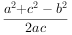=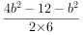=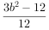=．
解得b²=4+2，又∵b为边长，∴b=1+．
故选B
5.【答案】B
【解析】
【分析】
本题考查正弦定理，求出外接圆的半径是解决问题的关键，属基础题．
【解答】
解：在中，，，，
∴，设的外接圆半径为，
则由正弦定理可得=，解得，
故的外接圆面积，
故选．
6.【答案】D
【解析】
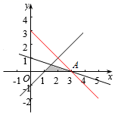
【分析】
本题考查线性规划的简单应用，考查约束条件的可行域，利用目标函数的几何意义，判断目标函数的最优解是解题的关键.
解：x，y满足约束条件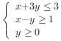的可行域如图：
z=x+y即y=-x+z，当直线过点A时，直线y=-x+z的截距最大，z的值最大.
由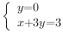解得A（3，0），
所以z=x+y 的最大值为3.
故选D.
7.【答案】C
【解析】
【分析】
本题以命题的真假判断与应用为载体考查了复合命题，四种命题，全称命题，充要条件等知识点，难度中档.根据复合命题真假判断的真值表，可判断①；根据四种命题的定义，可判断②；根据全称命题的否定，可判断③；根据充要条件的定义，可判断④.
【解答】
解：①若“p且q”为假命题，则p、q存在至少一个假命题，但不一定均为假命题，故错误；
②命题“若a＞b，则”的否命题为“若，则”，故正确；
③“​，”的否定是“，”，故正确；
④在中，“”⇔“a＞b”⇔“2RsinA＞2RsinB”⇔“sinA＞sinB”,
故“A＞B”是“sinA＞sinB”的充要条件，故正确.
故选C.
8.【答案】A
【解析】
【分析】
本题考查双曲线的几何性质，涉及充分必要条件的判定，关键是掌握二元二次方程表示双曲线的条件．
【解答】
解：根据题意，方程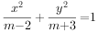表示双曲线，
则有（m-2）（m+3）＜0，解可得-3＜m＜2，
要求方程表示双曲线的一个充分不必要条件，
即要求的是{m|-3＜m＜2}的真子集；
依次分析选项：A符合条件，
故选A．

9.【答案】B
【解析】
【分析】
本题考查了一元二次不等式的解法，集合的包含关系判断及应用和必要条件、充分条件和充要条件的判断，利用一元二次不等式的解法得不等式的解，再利用集合的包含关系在必要条件、充分条件和充要条件的判断中的应用得结论，属于基础题.
【解答】
解： 解不等式2x²-5x-3≥0可得：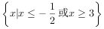，
根据题意，该解集为选项中集合的真子集，
故依次将选项代入验证可得：不等式2x²-5x-3≥0成立的一个必要不充分条件是或​.
故选B．
10.【答案】D
【解析】
【分析】
曲线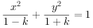表示椭圆，可得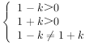，解出即可得出．
本题考查了椭圆的标准方程及其性质、不等式的解法，考查了推理能力与计算能力，属于基础题．
【解答】
解：∵曲线表示椭圆，
∴，
​解得-1＜k＜1，且k≠0．
故选：D．
11.【答案】C
【解析】
【分析】
根据题意，设A（a，0），F（c，0），由向量的坐标计算公式可得=（c，-b），=（a，b），进而分析可得•=ac-b²=0，结合双曲线的几何性质，可得c²-a²-ac=0，由离心率公式变形可得e²-e-1=0，解可得e的值，即可得答案．本题考查双曲线的几何性质，关键是由B₁F⊥B₂A分析a、b、c的关系．
【解答】
解：根据题意，已知双曲线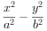=1（a＞0，b＞0），点A、F分别为其右顶点和右焦点，
设A（a，0），F（c，0），​
则=（c，-b），=（a，b），
若B₁F⊥B₂A，则有•=ac-b²=0，
又由c²=a²+b²，
则有c²-a²-ac=0，
变形可得：e²-e-1=0，
解可得e=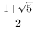或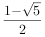（舍）
故e=，
故选C．
12.【答案】A
【解析】
解：∵{a_{n}}是等差数列，并且a₁＞0，a₂₃+a₂₄＞0，a₂₃•a₂₄＜0
可知{a_{n}}中，a₂₃＞0，a₂₄＜0，∴a₁+a₄₆=a₂₃+a₂₄＞0
故使前n项和S_{n}＞0成立的最大自然数n是46，
故选A
首先判断出a₂₃＞0，a₂₄＜0，进而a₁+a₄₆=a₂₃+a₂₄＞0，所以可得答案．
等差数列的性质灵活解题时技巧性强，根据等差数列的概念和公式，可以推导出一些重要而便于使用的变形公式．“巧用性质、减少运算量”在等差、等比数列的计算中非常重要，但用“基本量法”并树立“目标意识”，“需要什么，就求什么”，既要充分合理地运用条件，又要时刻注意题的目标，往往能取得与“巧用性质”解题相同的效果．
13.【答案】
【解析】
解：∵a=，b=1，∠A=，
∴由正弦定理可得：sinB=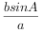=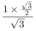=，
∵b＜a，B为锐角，
∴cosB==．
故答案为：．
由已知利用正弦定理可求sinB，利用大边对大角可求B为锐角，利用同角三角函数基本关系式可求cosB的值．
本题主要考查了正弦定理，大边对大角，同角三角函数基本关系式在解三角形中的应用，考查了转化思想，属于基础题．
14.【答案】8
【解析】
解：由等差数列的性质可得a₇+a₈+a₉=3a₈＞0，
∴a₈＞0，又a₇+a₁₀=a₈+a₉＜0，∴a₉＜0，
∴等差数列{a_{n}}的前8项为正数，从第9项开始为负数，
∴等差数列{a_{n}}的前8项和最大，
故答案为：8．
可得等差数列{a_{n}}的前8项为正数，从第9项开始为负数，进而可得结论．
本题考查等差数列的性质和单调性，属中档题．
15.【答案】（2，+∞）
【解析】
解：解不等式可得：0＜x＜2，
因为p是q成立的充分不必要条件，
所以集合{x|0＜x＜2}是集合{x|0＜x＜m}的真子集
∴m＞2
故答案为：（2，+∞）
将条件关系转化为集合的包含关系；据集合的包含关系得到集合的端点的大小关系，列出不等式即可求出m的范围．
本题考查利用集合关系来判断条件关系．当A⊊B时，A是B的充分不必要条件是解决问题的关键，属基础题．
16.【答案】y=x±1
【解析】
解：椭圆：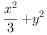=1，即：x²+3y²=3
l：y=x+m，代入x²+3y²=3，
整理得4x²+6mx+3m²-3=0，
设A（x₁，y₁），B（x₂，y₂），
则x₁+x₂=-，x₁x₂=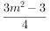，
|AB|=•|x₁-x₂|
=•
=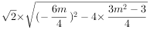=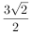，．
解得：m=±1．
直线l：y=x±1．
故答案为：y=x±1．
设出直线方程y=x+m，代入x²+3y²=3，结合题设条件利用椭圆的弦长公式能求出m，得到直线方程．
本题考查椭圆弦长的求法，解题时要注意弦长公式，考查计算能力以及分析问题解决问题的能力．
17.【答案】解：（1）∵（b-c）²=a²-bc，可得：b²+c²-a²=bc，
∴由余弦定理可得：cosA=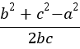=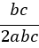=，
又∵A∈（0，π），
∴A=,
（2）由sinC=2sinB及正弦定理可得：c=2b，
∵a=3，A=，
∴由余弦定理可得：a²=b²+c²-2bccosA=b²+c²-bc=3b²，
∴解得：b=，c=2，
∴S_{△ABC}=bcsinA=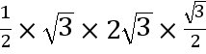=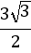.
【解析】
（1）由已知等式可得b²+c²-a²=bc，由余弦定理可得cosA=，结合范围A∈（0，π），即可求得A的值．
（2）由sinC=2sinB及正弦定理可得c=2b，又a=3，A=，由余弦定理可解得b，c的值，利用三角形面积公式即可得解．
18.【答案】解：（1）数列{a_{n}}满足a₁+3a₂+…+（2n-1）a_{n}=2n．
n≥2时，a₁+3a₂+…+（2n-3）a_{n-1}=2（n-1）．
∴（2n-1）a_{n}=2．
​∴a_{n}=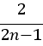．
当n=1时，a₁=2，上式也成立．
∴a_{n}=．
（2）=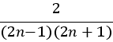=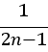-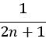．
∴数列{}的前n项和=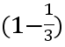+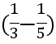+…+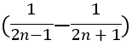=1-=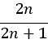．
【解析】
本题考查了数列递推关系、裂项求和方法，考查了推理能力与计算能力，属于中档题．
（1）利用数列递推关系即可得出．
（2）=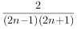=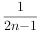-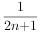．利用裂项求和方法即可得出．
19.【答案】解：集合A={x|x²＜9}={x|-3＜x＜3}，
B={x|（x-2）（x+4）＜0}={x|-4＜x＜2}；
（1）集合A∩B={x|-3＜x＜2}；
（2）∵A∪B={x|-4＜x＜3}，
且不等式2x²+ax+b＜0的解集为（-4，3），
∴2x²+ax+b=0的根是-4和3，
由根与系数的关系得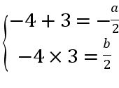，
解得a=2，b=-24．
【解析】
（1）化简集合A、B，根据交集的定义进行计算即可；
（2）求出A、B的并集，再由根与系数的关系，即可求出a、b的值．
本题考查了集合的化简与运算，以及根与系数的关系应用问题，是基础题目．
20.【答案】解：因为p：-3a＜x＜a
q：-4＜x＜2，因为p是q的必要不充分条件，所以p能推出q，q不能推出p．
所以{x|-3a＜x＜a}⊊{x|-4＜x＜2}，
故满足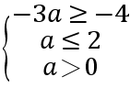解得0＜a≤．
【解析】
解两个不等式，将p和q表示为x的集合，然后由p是q的必要不充分条件得两个集合之间的包含关系，结合数轴构造关于a的不等式，求解即可．
本题考查了充分条件、必要条件与集合关系之间的转化，考查了解不等式组，考查了推理能力与计算能力，属于基础题．
21.【答案】解：（1）由题意，得=，c²+b²=5，c²=a²+b²，解得a=1，c=，b=，
∴所求双曲线C的方程为：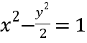．
（2）设A（x₁，y₁），B（x₂，y₂），线段AB的中点为M（x₀，y₀），
由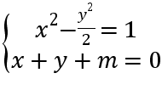得x²-2mx-m²-2=0（判别式△=8m²+8＞0），
∴x₀=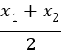=m，y₀=x₀+m-2m，
∵点M（x₀，y₀），在圆x²+y²=5上，∴m²+（2m）²=5，
∴m=±1．
【解析】
（1）利用双曲线的离心率以及虚轴端点与焦点的距离为，列出方程求出a，b即可求解双曲线的标准方程．
（2）设A（x₁，y₁），B（x₂，y₂），M（x，y），联立方程组，利用韦达定理，求出中点坐标，代入圆的方程，即可求出m的值．
本题考查双曲线的简单性质，标准方程的求法，直线与双曲线的位置关系的应用，考查计算能力．
22.【答案】解：（1）由题意知，4a=8，则a=2，
由椭圆离心率e==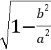=，则b²=3．
∴椭圆C的方程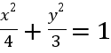；
（2）由题意，当直线AB的斜率不存在，此时可设A（x₀，x₀），B（x₀，-x₀）．又A，B两点在椭圆C上，
∴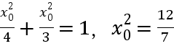，
∴点O到直线AB的距离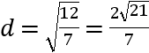，
当直线AB的斜率存在时，设直线AB的方程为y=kx+b．设A（x₁，y₁），B（x₂，y₂）
联立方程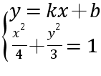，消去y得（3+4k²）x²+8kbx+4b²-12=0．
由已知△＞0，x₁+x₂=-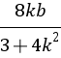，x₁x₂=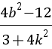，
由OA⊥OB，则x₁x₂+y₁y₂=0，即x₁x₂+（kx₁+b）（kx₂+b）=0，
整理得：（k²+1）x₁x₂+kb（x₁+x₂）+b²=0，
∴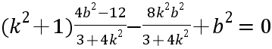．
∴7b²=12（k²+1），满足△＞0．
∴点O到直线AB的距离d=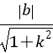=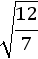=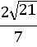为定值．
综上可知：点O到直线AB的距离d=为定值．
【解析】
（1）由题意可知：4a=8，e==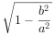=，即可求得a和b的值，求得椭圆方程；
（2）分类讨论，当直线斜率存在时，利用韦达定理及向量数量积的坐标运算，求得b和k的关系，利用点到直线的距离公式，即可求得点O到直线AB的距离是否为定值．
本题考查椭圆的标准方程及简单几何性质，直线与椭圆的位置关系，考查韦达定理，向量数量积的坐标运算，点到直线的距离公式，考查计算能力，属于中档题．

